**KATA PENGANTAR**

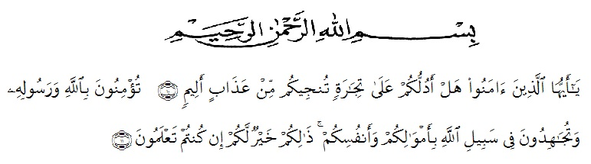

Artinya : “Hai orang-orang yang beriman, sukakah kamu aku tunjukkan suatu perniagaan yang dapat menyelamatkanmu dari azab yang pedih?. (yaitu) kamu beriman kepada Allah dan RasulNya dan berjihad di jalan Allah dengan harta dan jiwamu. Itulah yang lebih baik bagimu, jika kamu mengetahui.

Assalamu’alaikum Warahmatullahi Wabarakatuh.

Puji dan syukur penulis ucapkan kehadirat ALLAH SWT yang telah memberikan rahmat, hidayah serta kekuatan sehingga penulis dapat menyelesaikan. Skripsi ini dengan judul “Pengaruh Layanan Bimbingan Kelompok Teknik Diskusi Terhadap Kepercayaan Diri Siswa Pada Kelas X SMK Al-Washliyah 4 Medan.”

Terwujudnya skripsi ini tidak lepas dari bantuan berbagi pihak yang telah mendorong dan membimbing penulis, baik tenaga, ide-ide, mauoun pemikiran. Umtuk itu dikesempatan ini penulis mengucapkan terimakasih yang sebesar-besarnya kepada :

* 1. **Ayah dan Mamak** yang telah mencurahkan kasih saying yang tulus dan murni serta seluruh perhatian untuk membesarkan penulis.
  2. **Dr. KRT Hardi Mulyono K. Subakti** Selaku Rektor Universitas Muslim Nusantara Al-Washliyah Medan.
  3. **Drs. Samsul Bahri, M.Si** Selaku Dekan Fakultas Keguruan Ilmu Pendidikan Universitas Muslim Nusantara Al-Washliyah Medan.
  4. **Ika Sandra Dewi, S.Pd, M.Pd** Selaku Ketua Prodi Pendidikan Bimbingan Konseling Fakultas Keguruan Ilmu Pendidikan Universitas Muslim Nusantara Al-Washliyah Medan.
  5. **Dra.Hj.Nur Asyah, M.Pd** Selaku pembimbing I yang telah membantu dan memberikan petunjuk dari awal dan juga saran yang diberikan sehingga selesainya penulisan skripsi ini.
  6. **Ika Sandra Dewi, S.Pd, M.Pd** Selaku pembimbing II yang telah membantu dan memberikan petunjuk dari awal dan juga saran yang diberikan sehingga selesainya penulisan skripsi ini.
  7. Bapak dan Ibu Dosen serta seluruh staf administrasi di Fakultas Keguruan Ilmu Pendidikan Universitas Muslim Nusantara Al-Washliyah.
  8. Suami dan keluarga yang telah memberikan dukungan dan semangat sehingga penulis dapat menyelwesaikan skripsi ini.
  9. Sahabat yan selalu memberikan bantuan kepada saya untuk menyelesaikan skripsi ini.

Penulis menyadari bahwa skripsi ini masih jauh dari kesempurnaan, oleh karena itu kritik dan saran yang membangun dari berbagai pihak sangat penulis harapkan demi perbaikan-perbaikan kedepan, Aamiin ya robbal’alamiin.

Medan, Februari 2023

Penulis ,

**Siti Nurbaini**

**NPM. 151484012**